KTO KARATAY ÜNİVERSİTESİ
MÜHENDİSLİK VE DOĞA BİLİMLERİ FAKÜLTESİ
MEKATRONİK MÜHENDİSLİĞİ BÖLÜMÜ
MAM5331 ENDÜSTRİYEL GÜRÜLTÜ VE TİTREŞİM KONTROLÜ
ARAŞTIRMA RAPORU

İsmi ve Soyadı : Mustafa USTA, Mustafa URGAN
Öğrenci ID : 200313004, 200313017
Araştırma Konusu : Rüzgâr Tarafından Üretilen Gürültü ve Titreşimin İncelenmesi ve Azaltılması
Teslim Tarihi : 21.05.2024
İÇİNDEKİLER
ÖZET ………………………………………………………………………………………… 3
1. GİRİŞ ……………………………………………………………………………………… 4
2. TÜRKİYE’DEKİ RÜZGAR ENERJİ SİSTEMLERİNİN DURUMU ……………….. 5
3. RÜZGAR TÜRBİNLERİ ……………………………………………………………….... 6
3.1 Rüzgârın Güce Dönüşümü ve Denklemler …………………………………………….. 6
3.2 Rüzgâr Türbinlerinin Sınıflandırılması ……………………………………………….. 7
3.2.1 Yatay Eksenli Rüzgâr Türbinleri …………………………………………………….. 7
3.2.2 Dikey Eksenli Rüzgâr Türbinleri …………………………………………………….. 8
3.3 Rüzgâr Türbini Bileşenleri …………………………………………………………….. 8
3.4 Simülasyon Modeli ……………………………………………………………………… 9
4. RÜZGAR ENERJİ SİSTEMLERİNDEN KAYNAKLANAN GÜRÜLTÜ …………... 11
4.1 Rüzgâr Türbinlerinde Gürültü Tahmini …………………………………………….. 14
4.1.1 Basit Rüzgâr Türbinlerinde Gürültü Tahmini …………………………………….. 14
4.1.2 Modern Rüzgar Türbinlerinde Gürültü Tahmini …………………………………. 15
4.2 Rüzgar Türbinlerinden Gürültü Yayılımı ……………………………………………. 16
4.3 Rüzgâr Türbinleri İçin Gürültü Azaltma Yöntemleri ……………………………….. 17
4.3.1 Stokastik Analiz Kullanılarak Ayarlanmış Sıvı Kolon Damperi ile Rüzgar Türbinlerinin Titreşiminin Azaltılması …………………………………………………… 18
4.3.2 TLCD ve Yapı Modellemesi ………………………………………………………… 18
4.3.2.1 Ayarlanabilir Kütle Sönümleyicileri (TMD) …………………………………….. 20
4.3.2.2 Ayarlanmış Sloshing Damperleri (TSD) …………………………………………. 20
4.3.2.3 Ayarlanmış Sıvı Kolon Damperleri (TLCD) ……………………………………... 21
4.3.2.4 Akıllı ve Viskozlu Damperler ……………………………………………………… 22
4.3.2.5 Hidrodinamik ve Aerodinamik Sönümleme ……………………………………… 23
4.3.2.6 Patentler ……………………………………………………………………………. 24
4.4 Gürültünün İnsan Üzerindeki Etkileri ……………………………………………….. 26
4.5 Rüzgar Gürültü Standartları …………………………………………………………. 27
5. SONUÇLAR ……………………………………………...……………………………… 28
6. KAYNAKÇA …………………………………………………………………………….. 28

ÖZET
Rüzgar enerjisi tesislerinin verimliliği ve etkinliği, rüzgar türbinlerinin tasarımı ve işleyişi ile yakından ilişkilidir. Ancak, rüzgar türbinlerinin işleyişi sırasında ortaya çıkan gürültü ve titreşimler, çevresel etki ve insan konforu açısından önemli bir endişe kaynağıdır. Bu nedenle, rüzgar tarafından üretilen gürültünün ve titreşimin incelenmesi ve azaltılması, araştırmacılar ve endüstri uzmanları için kritik bir konudur.

Rüzgar türbinlerinin işleyişi sırasında oluşan gürültü, genellikle aerodinamik etkileşimlerden, kanat profili ve rotor hızı gibi faktörlerden kaynaklanır. Bu gürültü, yakındaki yerleşim birimlerinde rahatsızlık yaratabilir ve yerel halkın tepkisini çekebilir. Aynı şekilde, rotor kanatlarının dönme hareketi, yer altı ve yer üstü altyapıya iletilen titreşimlerin kaynağı olabilir, bu da çevresel etkileri artırabilir.

Gürültü ve titreşimleri azaltmak için bir dizi yöntem ve teknoloji geliştirilmiştir. Bunlar arasında aerodinamik tasarım optimizasyonu, aktif ve pasif titreşim kontrol sistemleri, akustik yalıtım malzemeleri ve rotor kanatlarının şeklinin ve yapısının iyileştirilmesi bulunmaktadır. Ayrıca, rüzgar türbinlerinin yerleşim yerlerinin seçimi ve çevresel etkilerin değerlendirilmesi de önemlidir.

Sonuç olarak, rüzgar enerjisi tesislerinin gürültü ve titreşimlerinin incelenmesi ve azaltılması, sürdürülebilir bir enerji kaynağı olarak rüzgar enerjisinin daha geniş bir kabul görmesine katkıda bulunabilir. Bu hem endüstriyel hem de çevresel açıdan önemli bir konudur ve gelecekte daha fazla araştırma ve geliştirme gerektirmektedir.

1. GİRİŞ
Günümüzde nüfus artışının doğal bir sonucu olarak ülkelerde büyümektedir. Şehirleşme ve sanayileşme beraberinde enerji ihtiyacını da arttırmaktadır. Fosil kökenli yakıtların sona doğru yaklaşmasından dolayı ihtiyaç duyulan enerjinin karşılanması için gelişmiş ve gelişmekte olan ülkeler alternatif enerji kaynaklarına yönelim göstermektedirler. Alternatif enerji kaynaklarından rüzgâr; doğada bolca bulunması, bedava olması ve kolaylıkla istenilen enerji türlerine dönüştürülebilmesi sebeplerinden dolayı daha çok tercih edilmektedir. Rüzgâr enerjisinden elektrik üretiminde rüzgâr türbinlerinden faydalanılmaktadır. Rüzgâr enerjisi çevre dostu bir enerji kaynağı gibi birçok avantajı olmasına rağmen, enerji üretiminde kullanılan rüzgâr türbinlerinin gelişen teknoloji ile en aza indirgenebilen bazı olumsuz etkileri bulunmaktadır. Bu çalışmada, rüzgârın olumsuzluklarından biri olan gürültü etkisi üzerinde durulmaktadır. Ayrıca, gürültüyü neden olan faktörler ve gürültünün kontrolü değerlendirilmektedir. İnsanlar üzerinde olumsuz etkilere yol açan gürültüyü tamamen ortadan kaldırmak mümkün değildir. Ancak gürültü kaynağı tespit edilip en aza indirgemek mümkündür.

2. TÜRKİYE’DEKİ RÜZGAR ENERJİ SİSTEMLERİNİN DURUMU
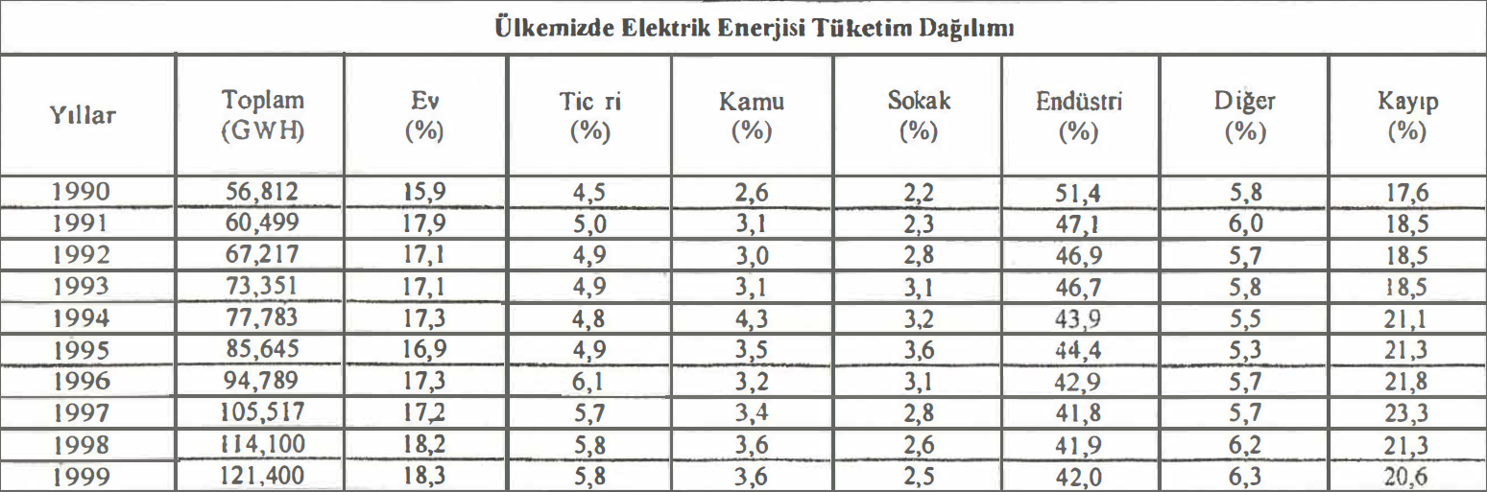
Türkiye'nin toplam karasal alandaki yıllık rüzgar enerjisi doğal potansiyeli 400 milyar kWh ve teknik potansiyeli de 110 milyar kWh olarak hesaplanmıştır. Bunun yanında, Türkiye toplam yıllık deniz üstü rüzgar enerjisi teknik potansiyeli de 180 milyar kWh olarak tahmin edilmektedir ^{[1]}. Buradan hareketle Türkiye'nin dalga enerjisini de içeren toplam yıllık teknik rüzgar enerjisi potansiyeli yaklaşık olarak 308 milyar kWh olmaktadır. Türkiye'nin gerek duyduğu enerjinin tümü güneşten elde edilebilir. Güneş yer yüzüne her saat 1014 kWh’lik enerji yaymaktadır. Diğer bir deyişle, yeryüzü güneşten 10¹⁷ Wh gücünde enerji almaktadır ^{[2]}. Yurdumuzda ise yıllık güneş enerjisi yoğunluğu, bir saat için O, 149 kWh/m² olarak verilmektedir. Güneş enerjisinin yaklaşık %2'lik kısmının rüzgar enerjisine dönüştüğü bilinmektedir ^{[3]}. Bazı literatürde bu değer %1'dir.^{[4,5]}. Bu enerjinin de Betz Kriteri uyarınca teorik olarak en çok %59'luk, kanatlarda, jeneratörde ve dişli kutusundaki gibi kayıplar dikkate alındığında ise uygulama da ancak %40'lık kısmı elektrik enerjisine çevrilmektedir. Diğer yandan ülkemizin ancak %2'lik bölümünde genel anlamda rüzgar enerjisinden elektrik üretmek mümkündür ^{[6]}.
Tablo 1. Ülkemizdeki Elektrik Enerjisi Tüketim Dağılımı

Türkiye yüzölçümünün 780,576 km² olduğu kara alanlarda rüzgar enerjisi yıllık teknik potansiyeli güneş enerjisinin yaklaşık %2'lik kısmının rüzgar enerjisine dönüştüğü varsayımıyla;
E_{Türkiye} =0,149.7,8.10¹¹.8760.0,4.(0.02)² = 163.10⁹ kWh/yıl olarak bulunmaktadır. ^{[7]}
Elde edilen bu değerde, tablo 1’de 1999 yılına ait elektrik enerjisi tüketim değerinin sadece rüzgar enerjisi ile rahatlıkla karşılanabileceğim göstermektedir. Tablo 1’de Türkiye'nin 1990-1999 yılları arasındaki elektrik enerjisi tüketim değerleri verilmiştir ^{[8]}.
3. RÜZGAR TÜRBİNLERİ
Türkiye'de rüzgâr enerji sistemleriyle ilgili ilk çalışmalar 1998'de İzmir-Çeşme ve İzmir-Çeşme-Alaçatı bölgelerinde gerçekleştirilmiştir.
3.1 Rüzgârın Güce Dönüşümü ve Denklemler
Potansiyel enerji, bir cismin konumundan dolayı sahip olduğu enerji olmakla beraber, kinetik enerji ise bir cismin hareketinden sahip olduğu enerjidir. Bununla beraber hareket halinde olan her cismin kinetik enerjisi söz konusudur. Denklemler aşağıda gösterilmektedir. V hızıyla hareket eden bir hava kütlesinin hacmi V_{h} ile ve yoğunluğu p ile gösteriliyorsa, havanın kinetik enerji denklemi aşağıdaki gibidir:
Ek = 12.p.V_{h}. V² (1)
Hava kütlesinin hareket halinde olması, rüzgâr türbinlerinin A süpürme alanında olan kanat sistemine düşey bir şekilde çarpması ile havanın çarpmasının kinetik enerjinin bir bölümü frenlenerek rüzgâr türbinlerinin dönmesini sağlamaktadır. Bununla beraber kanatların süpürme alanına çarptığı havanın debisi AV ise, bu bağlamda birim zaman içerisinde yapacağı iş; diğer bir deyiş ile rüzgâr gücü aşağıdaki denklemde gösterildiği şekildedir.
$p_{0}=\frac{P}{2}⋅v⋅Av^{2}=\frac{p}{2}⋅v^{3}⋅A$ (2)
Maksimum teorik rüzgâr türbini gücü, süpürme alanındaki rüzgâr hızı V, birim zaman başına basınç p ve iş fonksiyonu dikkate alınarak aşağıdaki denklemden elde edilmektedir.
P_{max} = $\left(\frac{16}{27}\right). \left(\frac{p}{2}\right)V^{2}.A$ (3)
Burada;
p: Hava yoğunluğu, m³ /kg
A: Kanat sisteminin süpürme alanı, m²
P_{max}: Maksimum teorik rüzgâr türbin gücü, kW
V: Rüzgâr hızı, m/s
Rüzgâr türbininin teorik gücü maksimumda iken sisteme çarpan V rüzgâr hızının, sistemin frenleyip arkaya ilettiği V₂ rüzgâr hızına oranı (rüzgâr oranı) 1/3 oranındadır. Aerodinamik faktörler sebebi ile maksimum dinamik güç, türbin gücünden daha da fazladır. Bununla beraber rüzgâr türbinleri, havada olan orijinal gücün %59,3’ünü üretmektedir. Ayrıca hava, rüzgâr türbinine yatay bir eksende yaklaştığında, burada silindirik bir akışın var olduğu varsayılmaktadır. Dolayısıyla türbin kanatlarının sıvı kayıpları sebebi ile tükettiği aktif bir güç olan P_{max} 'tan daha azdır. Sistemin verimi bu durumda rotorun yapısına bağlı olmakla beraber aynı zamanda hız oranına, tipine, mekanik yapısı gibi etkenlere bağlı olmaktadır. İyi aerodinamik olarak tasarlanmış iki kanatlı bir rotorun tahmini dönüştürme veriminin %75 olduğu kabul edilmektedir.^{[9]}
3.2 Rüzgar Türbinlerinin Sınıflandırılması
Tarih boyunca çeşitli gelişmeler kaydeden rüzgar türbinleri temelde iki tipe sahiptir:
3.2.1 Yatay Eksenli Rüzgar Türbinleri
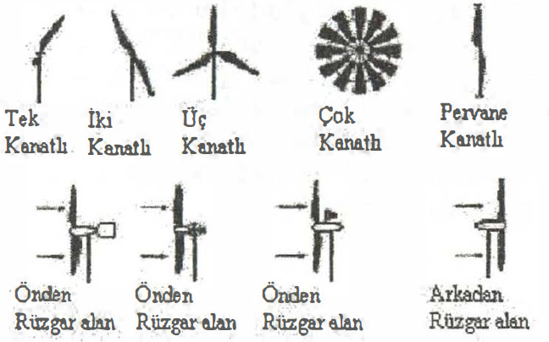
Yatay eksenli rüzgar türbinlerinde dönme ekseni rüzgar yönüne paralel ve kanatlar yönüne diktir. Ticari amaçlı kullanımlarda tercih edilmektedir. Rotor, rüzgarı en iyi alacak şekilde döner bir tabla üzerine yerleştirilmektedir. Yatay eksenli rüzgar türbinleri, rüzgarı önden(up-wind) ve arkadan (down-wind) almasına göre iki çeşittir. Rüzgarı arkadan alan rüzgar türbinleri kullanım alanı bulunmamaktadır. Şekil 1'de yatay eksenli rüzgar türbinleri görülmektedir.^{[10]}
Şekil 1. Yatay Eksenli Rüzgar Türbinleri

3.2.2 Dikey Eksenli Rüzgar Türbinleri
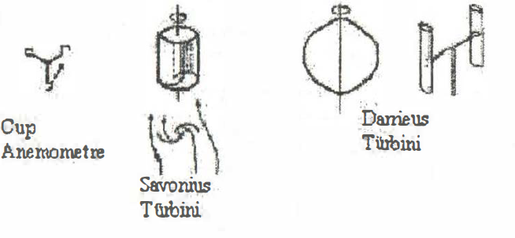
Dikey eksenli rüzgar türbinleri küçük güçlü rüzgar türbinleridir (Şekil 2). Herhangi bir yönden esen rüzgârı alabilmelerinden dolayı avantajlı konumda bulunmaktadırlar. Başlangıç momentleri yüksek, fakat verimleri düşüktür. Daha çok düşük güç gereksinimi olan yerlerde tercih edilmektedirler. Başlıca kullanım alanları sulama, tarım ve pompalama sistemleridir. Özellikle, Avrupa'da bazı ülkelerde orman gözetleme kulelerinde elektrik ihtiyacını karşılamak amacıyla kullanımı oldukça yaygınlaşmıştır. ^{[10]}
Şekil 2. Dikey Eksenli Rüzgar Türbinleri
3.3 Rüzgar Türbini Bileşenleri
1. Motor Oturma Yeri: Rüzgar türbininin ana parçalarını içermektedir: dişli kutusu ve jeneratör. Servis personeli, türbin kulesinden kolayca erişebilir. Solunda rotor, rotor kanatları ve göbek bulunmaktadır.
2. Kanatlar: Rüzgarı yakalar ve gücünü rotor göbeğine aktarmaktadır. 600 kW'lık bir rüzgar türbininde her bir rotor kanadı 20m (66ft) uzunluğundadır ve uçak kanadını anımsatmaktadır.
3. Motor Göbeği: Rüzgar türbininin düşük hız mili ile bağlantılıdır.
4.Düşük Hız Mili: Rotor göbeğini dişli kutusuna bağlamaktadır. Modern bir rüzgar türbininin rotoru 19-30 devir/dakika arasında nispeten yavaş dönmektedir. Mil, aerodinamik frenleri harekete geçiren hidrolik sistemleri bağlamaktadır.
5. Dişli Kutusu: Sol tarafında düşük hız mili bulunur ve yaklaşık olarak 50 kat daha hızlı dönen yüksek hız mili sağ tarafında yer almaktadır. Bu kutu, hızı artırarak jeneratörün çalışmasını sağlar.
6. Yüksek Hız Mili: Yaklaşık 1.500 devir/dakika ile döner ve elektrik jeneratörünü çalıştırmaktadır. Acil bir mekanik disk freni ile donatılmıştır. Aerodinamik frenler arızalandığında veya türbin çalışırken mekanik fren devreye girmektedir.
7. Alternatör: Genellikle bir rüzgar türbininde indüksiyon veya asenkron jeneratör olarak kullanılmaktadır.
8. Elektronik Kontrol Ünitesi: Rüzgar türbininin durumunu takip eden ve kontrol eden bilgisayar destekli bir kontrol ünitesidir. Herhangi bir sorun durumunda türbin otomatik olarak durdurulur ve operatöre bildirim gönderilmektedir.
9. Hidrolik Sistem: Türbinin aerodinamik frenlerini ayarlamak için kullanılmaktadır.
10. Soğutma Sistemi: Elektrik jeneratörünü ve dişli kutusunu soğutmaktadır. Bazı türbinler su-soğutmalı jeneratörlere sahip olmaktadır.
11. Kule: Rüzgar türbininin kulesi, tüm parçaları taşımaktadır. Genellikle yüksek olması avantajlıdır çünkü rüzgar hızı yükselecektir. Tüp veya kafes biçiminde olmaktadır.
12. Sapma Mekanizması: Rüzgar yönünü belirlemek için kullanılır ve türbini rüzgar yönüne doğru çevirmek için elektrik motorları kullanılmaktadır.
13. Anemometre ve Rüzgar Yön Belirteci: Rüzgar hızını ve yönünü ölçmek için kullanılmaktadır. Türbinin çalışması için gereken rüzgar hızı belirlenir ve aşılması durumunda türbin otomatik olarak durdurulmaktadır.^{[11]}

3.4 Simülasyon Modeli
Çalışmamızda rüzgâr türbini MGN'nin (maksimum güç noktası) keşfi üzerinde de durulmuştur. Rüzgâr enerjisi çevre dostu ve tükenmez bir kaynaktır. Bu nedenle, rüzgâr enerjisi sistemleri gelecekteki talepleri karşılamak için gelecek vaat eden alternatif enerji kaynaklarından biri olmaktadır. Rüzgâr türbinleri, rüzgârın kinetik enerjisini mekanik enerjiye dönüştürmektedir. Dönüştürülen bu mekanik enerjinin büyüklüğü hava yoğunluğuna ve rüzgâr hızına bağlıdır. Türbin tarafından üretilen rüzgâr kuvveti (Pm) aşağıdaki denklemle verilir: Rüzgâr türbinlerinin matematiksel modellemesi aşağıdaki gibidir:
𝑃𝑚=12 𝐶𝑝 (𝜆, 𝛽) 𝑝𝐴𝑤3 (4)
Pm= Türbinin mekanik çıkış gücü
A= Türbinin kanatlarının alanı (m³)
β = Bıçak hatve açısı (derece)
w = Rüzgâr hızı (m/sn)
λ = Rotor kanadı uç hızının rüzgâr hızına uç hızı oranı
Cp = Türbin performans katsayısı
ρ= Hava Yoğunluğu (kg/m³)
Cp katsayısı, mekanik enerjiye dönüştürülen rüzgâr türbininin kinetik enerjisinin bir fonksiyonudur. Uç hız oranı (λ) ile ilişkilidir. İkinci denklem ise aşağıdaki gibidir:
$Cp (λ, β) =c1(c2λi-c3β-c4.βx- c5)exp (-c6λi)$ (5)
Verilen denklemde “C” sabit katsayılarımız olarak değerlendirilmektedir. Üçüncü denklem ise aşağıdaki gibidir:
$1/λi=1/(λ+0.08β)-)0.0351+β3)$ (6)
$λ=ωr.R/Vw$
Şekil 3. Rüzgar Türbini Matematiksel Modelleme ^{[11]}
Şekil 4. Rüzgar Güç ve Rüzgar Hız Zaman Grafiği ^{[11]}
4. RÜZGAR ENERJİ SİSTEMLERİNDEN KAYNAKLANAN GÜRÜLTÜ
Gürültü, fiziksel bir tanıma göre, aralarında uyum olmayan birçok frekanstan oluşan sese verilen addır. Başka bir ifadeyle, gürültü tek bir nota ile taklit edilemeyen bir sestir. Gürültü, yapı akustiğinde istenmeyen bir ses olarak da tanımlanır. Ses, bir kaynaktaki titreşimlerle oluşur (örneğin, hoparlör membranı gibi) ve yayılmak için bir ortama (hava, su gibi) ihtiyaç duymaktadır. Bu ortamdaki titreşimler, kulaklarımızda ses olarak algılanmaktadır. Sesin birimi desibeldir ve bir sesin gürültü olarak algılanması için o sesin desibel miktarına bağlı olmaktadır. Gürültü seviyesindeki sesin insanın fizyolojik ve psikolojik özelliklerine etkisi bulunmaktadır. Rüzgar türbinlerindeki gürültü, temelde mekanik bileşenlerden kaynaklanmaktadır. Mekanik gürültü, parçaların birbirlerine temas etmesi ve diğer mekanik hareketler nedeniyle ortaya çıkmaktadır. Mekanik gürültünün ortaya çıkardığı ana bileşenler şunlardır:
- Dişli kutusu
- Jeneratör
- Sapma sürücüleri
- Soğutucu fanlar
- Yardımcı ekipmanlar (örneğin hidrolikler)
Açığa çıkan gürültü, mekanik ve elektriksel parçaların dönme hareketi ile ilişkilidir. Bu nedenle, geniş bir alanda yayılan bir bileşen olmasına rağmen, genellikle belirli bir karakteristik özelliğe sahiptir. Örneğin, millerden, jeneratörün dönme frekansından ve dişli kutusunun yüzey frekansından kaynaklanan tonlar, rahatsız edici seviyede gürültü oluşturmaktadır.
Gürültünün iletim yolu hava-kaynaklı (airborne) veya yapısal-kaynaklı (structural-borne) olabilir. Hava kaynaklı gürültüde, gürültü doğrudan bileşen yüzeyinden veya içinden havaya doğru yayılmaktadır. Yapısal kaynaklı gürültüde ise, hava içinde yayılmadan önce yapısal bileşenler boyunca iletilmektedir. 2MW'lık bir rüzgar türbininin arkadan rüzgarı alma pozisyonunda (115m) belirlenen her bir bileşen için ses güç seviyeleri ve iletim yolu tipleri, şekil 5’te görülmektedir. Mekanik gürültünün ana kaynağı dişli kutusudur ve gürültü, nacelle yüzeyleri ve makine muhafazasından yayılmaktadır.^{[11]}
Şekil 5. Rüzgar Türbin Bileşenlerinin Gürültü Seviyeleri
Aerodinamik gürültü çeşitleri aşağıda belirtilmektedir.
• Düşük frekans gürültüsü,
• İç akış türbülans gürültüsü,
• Kanat profil gürültüsü.
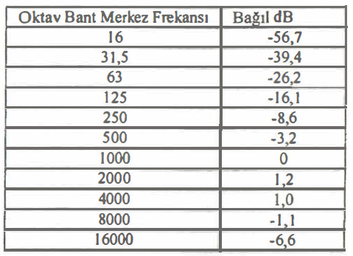
• Düşük frekans gürültüsü: Bu tür gürültü, kule veya rüzgar kaymasından kaynaklanan değişen rüzgar hızları tarafından oluşturulmaktadır. Bu etki özellikle rüzgarı arkadan alan türbinlerde belirgindir, ancak rüzgarı önden alan türbinlerde de önemlidir. Bir sesin frekans yapısını gösteren grafiğe gürültü (veya ses) spektrumu denir. Bu grafikte genellikle x ekseni (yatay eksende) Hz cinsinden frekansları ve y ekseni (dikey eksende) dB cinsinden ses basınç düzeyini göstermektedir. Müzik seslerinin spektrumu, x eksenine dik doğrularla temsil edilirken, gürültü spektrumları sürekli eğrilerle temsil edilmektedir. Bir gürültünün spektrumuna bakıldığında, güçlü frekans bölgelerinin veya gürültüye karışmış müzik seslerinin, yani bazı baskın frekansların olup olmadığı anlaşılmaktadır. Zaman içinde değişen gürültülerin spektrumu da değişeceğinden, bu tür gürültüler, zaman boyutunu da içeren üç eksenli grafiklerle gösterilmektedir. Gürültü spektrumu, kanat geçiş frekansı ve onun harmonikleri tarafından şekillendirilmektedir. Bu spektrum, Tablo-2'de görülmektedir.
Tablo 2. Kanat Geçiş Frekansı Harmonikleri ve Gürültü Spektrumu ^{[11]}
• İç Akış Türbülans gürültüsü: Atmosferik türbülansın neden olduğu girdaplarla kanatlar etkileşirken, iç akış türbülansı geniş bir frekans aralığında gürültü oluşturmaktadır. İç akış türbülansı, gözlemci tarafından hışırtı gürültüsü olarak algılanan 1000 Hz'e kadar frekanslar üretmektedir. Kanat hızı, kanat profili ve türbülans yoğunluğunun iç akış türbülansını etkilediği düşünülmektedir.
• Kanat profil gürültüsü: Bu gürültü, kararlı ve türbülanssız akışta kanadın kendisi tarafından üretilir. Kanat yüzeyindeki kusurlar tonal bileşenler üretebilirken, bu gürültü genellikle geniş bir frekans aralığına sahiptir. Bu gürültünün tipleri şunlardır:
i. Firar kenarında oluşan gürültü: Rüzgarın kanadı terk ettiği kenara firar kenarı denir. Firar kenarında oluşan bu gürültü geniş bant hışırtı sesi şeklinde algılanır ve türbülanslı sınır tabakasının kanat firar kenarı ile etkileşiminden kaynaklanmaktadır. Firar kenarı gürültüsü, rüzgar türbini üzerinde etkin olan çok yüksek frekanslı gürültülerin ana kaynağıdır.
ii. Durma Etkisi: Kanat durması, geniş bant ses yayılımını arttıran kanat profili civarında, kararsız bir akışa neden olmaktadır.
iii. Keskin olmayan firar kenarı gürültüsü: Keskin olmayan firar kenarı, girdap dağılımı ve tonal gürültüyü artırıcı bir etkiye sahiptir. Bu durumu firar kenarını keskinleştirmek suretiyle ortadan kaldırılmaktadır.
iv. Yüzey Kusurları: Dikim sırasında ya da yıldırım çarpması nedeniyle ortaya çıkan hasarların neden olduğu yüzey kusurları tonal gürültünün ana kaynağı olabilmektedir.
Aerodinamik gürültüyü azaltmak için en yaygın yaklaşım, rotorun dönme hızını düşürmektir. Ancak bu, enerji kayıplarına neden olabilmektedir. Rüzgar hızının düşük olduğu durumlarda gürültüyü azaltma yeteneği, değişken hızlı veya çift hızlı rüzgar türbinlerinin önemli bir özelliğidir.^{[12]}
4.1 Rüzgar Türbinlerinde Gürültü Tahmini
Rüzgar türbinlerinin normal çalışma şartlarında ortaya çıkan gürültünün tahmini, çevresel gürültü değerlendirmesinin önemli bir kısmını oluşturmaktadır. Gürültü tahmini, basit rüzgar türbinlerinde ve modern rüzgar türbinlerinde olmak üzere iki kategoride incelenmektedir.
4.1.1 Basit Rüzgar Türbinlerinde Gürültü Tahmini
Araştırmacılar, tek bir rüzgar türbini gürültüsünün tahmini için analitik modeller ve bilgisayar kodları geliştirmişlerdir. Genel olarak, bu modeller üç sınıfa ayrılabilir:
• Sınıf 1: Bu model sınıfı, temel rüzgar türbini parametrelerinin (rotor çapı, güç ve rüzgar hızı) bir fonksiyonu olarak genel ses güç seviyesine yönelik basit tahminler sunmaktadır.
• Sınıf 2: Bu sınıf, daha önce tanımlanmış olan gürültü mekanizmalarının üç türünü ele alır ve son teknoloji türbinlerinde kullanılabilmektedir.
• Sınıf 3: Bu modeller, gürültü üreten mekanizmaları tanımlayan iyileştirilmiş modelleri ele alır ve iyileştirilmiş modelleri rotor geometrisi ve aerodinamik ile ilişkilendirmektedir.
Sınıf 2 ve Sınıf 3 gürültü tahmin modelleri için tipik girdiler Tablo 3'te belirtilmiştir. Sınıf 1 modelleri için ses güç seviyesini tahmin etmek için deneysel olarak elde edilmiş denklemler kullanılmaktadır. Ses güç seviyesinin tahmin edilmesinde kullanılan üç adet Sınıf 1 modeli örneği denklemlerde özetlenmiştir.^{[13]} Bu denklemler bir rüzgâr türbininin gürültü seviyesini tahmin etmek için kullanılan en basit yöntemleri temsil etmektedir. İlk iki denklem, gürültü seviyesini tahmin etmek için basit yöntemlerdir. Son denklem ise aerodinamik gürültünün uç hızının beşinci kuvvetine bağlı olduğunu gösteren pratik bir kuraldır.
L_{wa} = $10(1og10 Pwt) + 50$ (7)
L_{wa} = $22(log10 D) + 7$ (8)
L_{wa} = $10(log10 Vtip5) + 10(log10 D) – 4$ (9)
Burada;
L_{wa}: Yaygın bağıl ses güç seviye değeri,
V_{tip}: Rotor kanat uç hızı(m/s),
D: Rotor çapı (m),
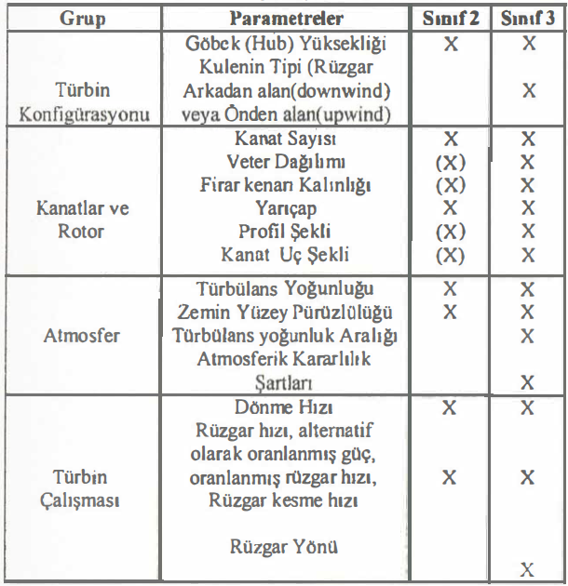
P_{wt}: Rüzgar türbininin nomina1 gücü (W)
Tablo 3. Sınıf 2 Sınıf 3 Gürültü Tahmin Modelleri İçin Tipik Girdiler ^{[11]}
4.1.2 Modern Rüzgar Türbinlerinde Gürültü Tahmini
Bu denklem, iki önemli çıkarıma olanak tanır:
- Eşdeğer ses basınç seviyelerinin toplamı gürültü seviyesini 3 dB kadar artırır.
- |L1- L2| değerinin mutlak değeri 15 dB'den büyükse, daha düşük seviyelerin toplamının ihmal edilebilir etkisi bulunmaktadır.
Bu bağıntı N sayıda gürültü kaynağı için genel bir hale sokulabilmektedir.^{[14]}
L_{toplam} = 10log₁₀ $\sum_{i=1}^{N}{10}$^{Li/10} (10)
4.2 Rüzgar Türbinlerinden Gürültü Yayılımı
Belli bir güç seviyesindeki kaynaktan belli bir mesafede ses basınç seviyesini tahmin etmek için kişi, ses dalgalarının nasıl yayıldığını düşünmelidir. Tek bir rüzgar türbini için kişi, ses basınç seviyesini küresel yayılım varsayımına göre hesaplayabilmektedir. Küresel yayılımda ses basınç seviyesi, mesafenin karesi başına 6 dB kadar azalmaktadır. Eğer kaynak tamamen düz ve yansıtıcı bir yüzey üzerinde ise, bu durumda yan küresel yayılım düşünülmelidir. Yan küresel yayılım, mesafenin karesi başına 3 dB'lik azalıma neden olmaktadır. Ayrıca atmosferik çekim ve zemin etkisi de göz önünde bulundurulmalıdır. Rüzgar türbini gürültüsü bazı özel durumları ortaya koymaktadır. İlki, kaynağın yüksekliğinin genellikle standart gürültü kaynağından daha yüksek olmasıdır. Bu durum gürültü perdelemesini daha az önemli hale getirmektedir. Ayrıca üretilen gürültü üzerinde rüzgar hızının güçlü bir etkisi vardır. Hakim olan rüzgar yönleri, rüzgar türbinlerinde rüzgarı önden veya arkadan alma pozisyonları arasındaki ses basınç seviyelerinde önemli farklara neden olabilmektedir. Tam bir gürültü yayılım modeli aşağıdaki faktörleri kapsamalıdır:
- Kaynak karakteristikleri (Yön, yükseklik vs.)
- Kaynağın gözlemciye olan uzaklığı
- Hava çekimi
- Zemin etkisi (yerde ses yansıması, zemin özellikleri vb.)
- Karmaşık bir alanda yayılım
- Hava etkileri (Yükseklikle rüzgar hızı veya sıcaklığının değişmesi)
Yansıtıcı bir yüzey üzerinde yarı küresel yayılıma dayanan ve hava çekimini de içeren basit bir model aşağıdaki denklemde görülmektedir.
L_{p} =L_{w}-10log₁₀(2$πR$²)-αR (11)
- L_{p}: Ses basınç Seviyesi (dB)
- R: Gürültü kaynağına olan uzaklık (m)
- L_{w}: Güç seviyesi (dB)
- α: Frekansa bağlı ses emme katsayısı
Bu denklem, hem geniş bant ses güç seviyeleri hem de tahmini geniş bant ses emme katsayıları α = 0,005 \) dB (A)m⁻¹ ile kullanılabilmektedir.
4.3 Rüzgar Türbinleri İçin Gürültü Azaltma Yöntemleri
Rüzgar türbinlerinde mekanik gürültüyü azaltmanın birkaç yolu vardır:
1. Dişli çark dişlerinin özel bir şekilde yapılması: Dişli çarkların özel bir şekilde tasarlanması ve üretilmesi, temas halindeki gürültüyü azaltabilir.
2. Düşük hız soğutma fanlarının kullanılması: Daha sessiz fanlar kullanarak soğutma işlemi gerçekleştirilebilir, bu da mekanik gürültüyü azaltabilir.
3. Bileşenlerin motor oturma yeri içine monte edilmesi: Bileşenlerin motorun içine monte edilmesi, dışarıya yayılan gürültü miktarını azaltabilir.
4. Motor oturma yerine ses yalıtımı ve susturucuların eklenmesi: Motorun oturma yerine ses yalıtımı ve susturucuların eklenmesi, dışarı yayılan gürültü miktarını azaltabilir.
5. Büyük bileşenler için titreşim yalıtıcılar ve özel yapıda vidaların kullanılması: Büyük bileşenlerin titreşimlerini absorbe eden ve sabitleyen titreşim yalıtıcılar ve özel vidalar kullanılabilir.
6. Türbinin tekrar tasarlanması: Mekanik gürültüyü azaltmak için türbinin yeniden tasarlanması gerekebilir.
Örneğin, bir alanda düşük frekanslı gürültü bir sorunsa, bu tip türbinlerin kurulumunu yasaklamak gibi idari adımlar atılabilir. Tasarımcılar genellikle aerodinamik gürültüyü daha fazla azaltmaya odaklanırlar, bu da özellikle değiştirilmiş kanat yapıları gibi teknolojik yenilikleri içerebilir.
Aerodinamik gürültü, rüzgar türbinlerinde önemli bir sorun olabilir. Bu gürültü türünü üreten üç ana mekanizma şunlardır:
1. Firar kenarı gürültüsü: Rüzgar türbinlerinin kanatlarının uçlarından kaynaklanan gürültüdür. Bu, kanatların hızlıca havayı bıraktığı noktalarda oluşur ve genellikle yüksek frekanslı bir ses olarak algılanmaktadır.
2. Hücum kenarı gürültüsü: Kanatların ön kenarlarındaki gürültüdür. Bu, kanatların havaya giriş yaptığı yerlerde oluşur ve genellikle daha düşük frekanslı bir ses üretmektedir.
3. İç akış türbülans gürültüsü: Kanat yüzeylerindeki veya kanat aralarındaki türbülanslar nedeniyle oluşan gürültüdür. Bu gürültü, hava akışındaki dalgalanmaların neden olduğu seslerden kaynaklanmaktadır.
Modern rüzgar türbinlerinde gürültüyü azaltmak için birkaç strateji kullanılmaktadır. Bunlar arasında düşük uç hız oranları, daha az hücum kanat açıları, rüzgarın önden alındığı tasarımlar ve en son teknoloji olan değiştirilmiş kanat firar kenarı yapıları bulunmaktadır. Bu stratejiler, aerodinamik gürültüyü azaltmaya ve rüzgar türbinlerinin çevresel etkisini minimize etmeye yardımcı olmaktadır.
4.3.1 Stokastik Analiz Kullanılarak Ayarlanmış Sıvı Kolon Damperi ile Rüzgar Türbinlerinin Titreşiminin Azaltılması
Enerji absorbe eden sistemler arasında, Ayarlanabilir Sıvı Kolon Sönümleyicileri (TLCD), görece düşük maliyeti ve iyi verimliliği nedeniyle iyi bir seçenek haline gelmiştir. TLCD, sıvı kolonun hareketine dayanarak çalışmaktadır. Sütun, özellikle bu makalede, U şeklinde olabilmektedir. TLCD, yaylar veya ek eklemeler gibi ekstra mekanizma gerektirmez; ayrıca tasarım ihtiyaçlarına göre geometrisi değişebilir, bu da onları çok yönlü cihazlar haline getirmektedir. Sistemin görünür basitliğine rağmen, sönümleme sıvısının genliğine bağlıdır ve dolayısıyla TLCD dinamiği doğrusal olmayan matematiksel karmaşıklıklara yol açmaktadır.
4.3.2 TLCD ve Yapı Modellemesi
Şekil 6'de gösterildiği gibi; yapı, destek ihmal edilebilir kütleye ve sabit kesite sahip olduğu için idealize edilebilmektedir. Bu nedenle, yapıyı tek serbestlik dereceli bir kesme-çerçeve sistemi olarak ele almak mümkündür. Bu yaklaşım, eşdeğer sönümleme hesaplamalarında da kullanılabilmektedir.^{[15]}
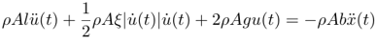
UID 'nin hareketini tanımlayan denklem şu şekilde verilmiştir:
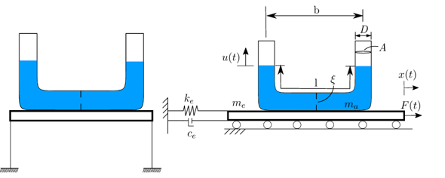
(12)
Şekil 6. Sistemin Model Şematiği ^{[15]}
(13)
Burada m_{e} parametresi yapı kütlesi, k_{e} yapı sertliği, c_{e} yapı sönümü ve F(t) dış kuvvettir.
Böylece, (12) ve (13) birleştirilir. Matris formundaki hareket denklemi şu şekilde yazılabilir.
(14)

Burada a b/l boyutsuz uzunluk oranıdır. (14)'te sunulan koşul, kolondaki sıvının su dökmemesini ve sonuç olarak sönümleme karakteristiğini değiştirmemesini sağlamak için gereklidir. Denklem (3), kütle matrisi boyutsuz formda aşağıdaki şekilde verilerek de yazılabilir.
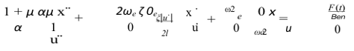
(15)
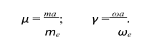
(16)

Rüzgar türbinlerinde yer değiştirmeyi azaltmak için harici damperler cazip bir alternatif oluşturmaktadırlar. Bu damperler, yapı üzerinde belirli noktalarda dağıtıcı kuvvetler üretmektedir. Pasif, aktif ve yarı aktif damperler olmak üzere üç ana kategoriye ayrılmaktadırlar. Pasif damperler, örneğin ayarlı kütle damperi (TMD), genellikle belirli bir frekansa ayarlanır ve yapıyı korumak için tek seferde ayarlanmaktadır. Aktif ayarlı kütle damperleri (ATMD) ise farklı kütle ve aktüatör türlerini içerir, bu da hassas frekans ve damper ayarını sağlamaktadır. Ancak, enerji tüketimi bu yöntemde önemli bir endişe kaynağıdır. Yarı aktif damperler, STMD olarak da bilinir. Bu sistemlerde, damperin frekansı yapıdaki baskın frekansa göre ayarlanmaktadır. Kontrol edilebilir sürtünme damperleri, enerji kontrolü için kullanılır veya STMD verimliliğini artırmak için göreceli hareketlerini ayarlama yapmaktadırlar. Yarı aktif damperler, enerjiyi aktarmazlar ancak istenmeyen titreşimleri azaltmak için sönümleme sağlarlar, ancak aktif kontrol sistemlerine kıyasla daha düşük performansa sahiptirler.
4.3.2.1 Ayarlanabilir Kütle Sönümleyicileri (TMD)
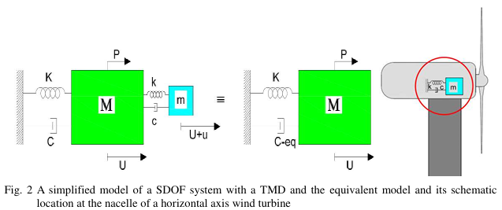
Birincil yapının karşıtı düğüm konumunda titreşen bir kütle-yay sistemidir (Den Hertzog 1934). Bu sistemdeki iş prensibi, kütlenin belirli bir yapısal frekansta (genellikle birincil yapının yaklaşık %2'si) titreşmesiyle damperin titreşimi bastırmasıdır. Basitliği ve etkinliği nedeniyle, özellikle hedef tepki frekansı için, diğer damper türlerinden daha fazla dikkat çekmektedir. SDOF sistemi ve bu sistemin bir rüzgar türbinindeki konumu Şekil 7'de gösterildiği gibi idealize edilebilmektedir.
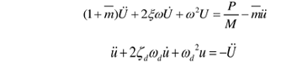
Şekil 7. TMD SDOF Sisteminin Basitleştirilmiş Bir Modeli ve Eşdeğer Modeli ve Şeması.^{[15]}
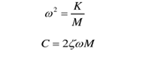
(17)

Burada M ve m ana yapının ve damperin kütleleridir, K rijitlik, ξ sönüm oranı, U ise birincil yapının yer değiştirmesi, u İş TMD kütlesinin yer değiştirmesidir. TMD için ortak tasarım parametreleri kütle, sertlik ve sönümleme oranıdır.
4.3.2.2 Ayarlanmış Sloshing Damperleri (TSD)
Ayarlanabilir sıvı damperler, yüksek binaların rüzgar kaynaklı titreşim sorunlarını azaltmak için önerilen bir tür pasif enerji emici cihazdır (Şekil 8). Ayarlanabilir sıvı damperler, sıvının salınım hareketini kontrol ederek titreşimi kontrol etmektedirler. Bu sistemlerin dinamik denklemleri, titreşim denklemi ve yapısal denklemler birleştirilerek şu şekilde yazılabilir (Chang ve Qu, 1998).
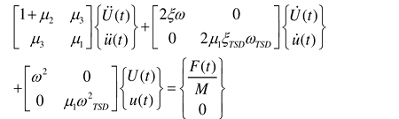
(18)

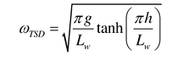
μ₁ ve μ₃, toplam kütlenin birinci modal kütleye kütle oranı ile aynıdır, yani βρLhT/M (burada su tankı genişliği); μ₂ ise toplam sıvı kütlesinin birinci modal kütleye kütle oranıdır, yani ρLh/M. Sistemin ilk modal kütlesi üzerinden β, 8L tanh(πh/L)π³h değerine sahiptir. Sızan sıvının temel frekansı, sığ dalga teorisine dayalı olarak hesaplanmaktadır.
(19)

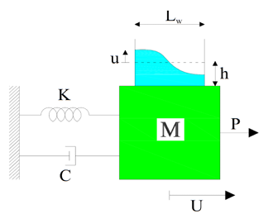
Damperinin basitleştirilmiş modeli şu şekildedir: U, birincil yapının yatay yer değiştirmesini temsil eder; u, sloshing hareketinin yüksekliğidir; M, C ve K ise sırasıyla birincil yapının birinci mod kütlesini, sönümleme katsayısını ve sertlik katsayısını ifade eder; P ise birincil yapıya etki eden uyarma kuvvetidir.

Şekil 8. Ayarlanmış Bir Sloshing. ^{[15]}

4.3.2.3 Ayarlanmış Sıvı Kolon Damperleri (TLCD)
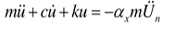
TSD' sıvının katılımı, serbest yüzeye yakın sıvı sloshing hareketi ile sınırlı olduğundan, ayarlı sıvı kolon damperleri (TLCD) önerilmiştir. Tam ölçekli bir binanın rüzgar tepkilerini azaltmak için ayarlı bir sıvı kütle sönümleyicisinin tasarımı ve testi yapılmıştır. TLCD, sıvının hareketiyle birincil yapının hareketini emen pasif bir kontrol cihazıdır. TLCD, tek biçimli dikdörtgen veya dairesel kesitli U şeklinde tüplerdir. Yapının titreşimini yerçekimsel etkiyle bastırarak TLCD, yapıdan TLCD sıvısına aktarılan titreşim enerjisini emmektedir. Sıvı ve kabın viskoz etkileşimi titreşim enerjisini dağıtmaktadır. Verimliliği artırmak için, sıvının TLCD kabının içindeki deliklerden geçmesi gerekir, bu da daha fazla enerji dağılımına neden olmaktadır. Nispeten daha az bakım gereksinimi ve sıvının acil durumlar için kullanılabilir olması, sıvı titreşim emicilerin potansiyel avantajlarından bazılarıdır.
(20)
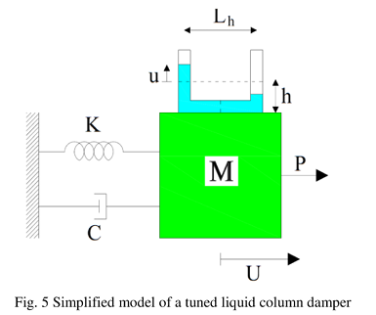

Şekil 9. Ayarlanmış Bir Sıvı Kolon Damperinin Basitleştirilmiş Modeli. ^{[15]}
4.3.2.4 Akıllı ve Viskozlu Damperler
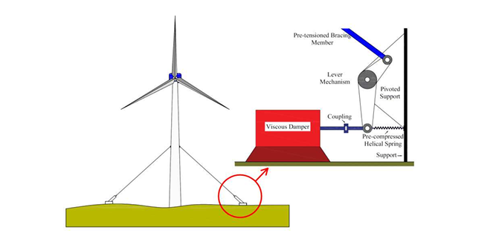
Pasif TMD belirli bir titreşim frekansına ayarlandığı için geniş frekans bandındaki titreşimleri tamamen kontrol edemezler. Bu nedenle, farklı tipte Aktif ve yarı aktif damperler geliştirilmiştir. Ancak, bunlar büyük ve ağır sistemlerdir ve aktif sönümleyiciler önemli miktarda güç tüketir, bu da rüzgar türbinlerinde uygun olmayan bir çözüm haline gelmektedir. Alternatif olarak, viskoz ve yarı aktif damperler gibi diğer damper tipleri TMD ve ATMD alternatif olarak kullanılabilmektedir. Akıllı sönümleme teknolojisi, değişken sönümleyiciler kullanan bir yarı aktif kontrol türüdür. Bu sistemler, sıfıra yakın güç tüketimi ve yüksek kontrol kararlılığı gibi avantajlara sahiptir. Bu tür damperler, yüksek binaların kontrolünde dış destek sistemleri ile kullanılabilmektedir. Rüzgar türbinlerindeki titreşimleri azaltmak için VD damperlerinin daha iyi performans göstermesi için bir kaldıraç mekanizması kullanılabilmektedir. Ayrıca, rüzgar türbinlerinin hidrodinamik ve/veya aerodinamik sönümleme geliştirebilmektedir.
Şekil 10. Viskoz Damper (VD) Kurulumunun Şematik Gösterimi. ^{[15]}
4.3.2.5 Hidrodinamik ve Aerodinamik Sönümleme
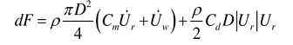
Yapının sönümlemesi esas olarak aerodinamik ve hidrodinamik sönümlemeden oluşmaktadır. Yüzen kısım üzerindeki bir birim uzunluk başına hidrodinamik kuvvet rüzgâr türbini için Morison formülü ile tahmin edilebilir.
(21)

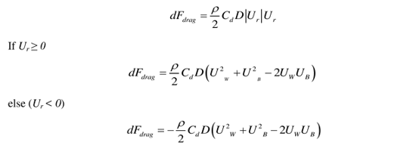
Bu denklem, eklenen kütle terimini ve Froude-Krylov atalet kuvvetlerini (ilk terim) içerir ve kuadratik viskoz sürükleme (ikinci terim). Burada, D silindir çapını, Û yatay bağıl ivmeyi ve Ur= Uw- Ub bağıl hızı (Uw su salkımı hızı ve Ub cismin hızı) temsil etmektedir. Cm ve Cd ise eklenen kütle ve kuadratik sürükleme katsayılarıdır. Hidrodinamik sönümleme şu şekilde yazılabilir.

(22)

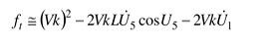
Bu denklemdeki cisim hızıyla orantılı terim sönümleme kuvvetini temsil eder ve bu nedenle hareket denkleminin sol tarafına eklenebilmektedir. Hem sönümleme kuvveti hem de uyarma kuvvetleri su parçacık hızına, deniz suyu yoğunluğuna, şeridin çapına ve sürükleme katsayısına bağlıdır. Bu nedenle, karesel sürükleme katsayısının artırılmasıyla hem sönümleme hem de tahrik kuvvetleri artmaktadır. Bununla birlikte, Karimirad ve N'loan (2012), pervane tipi yüzer açık deniz rüzgar türbinleri için, sürükleme katsayısının artırılmasıyla, düşük frekanslı rijit gövde hareketinin dalgalanma rezonans tepkisinin azalacağını göstermiştir (Kaimal ve ark. 1972). Ayrıca, Rüzgar türbininin hem kanatları hem de kulesi ince yapılar olarak düşünülmektedir. Bu nedenle, ani hız bileşeni akış hız bileşeninden çok daha düşüktür ve bu nedenle birçok aerodinamik modelde belirli bir noktadaki akışın iki boyutlu olduğu varsayılmaktadır (Hansen 2008). Kanat üzerine etki eden rüzgâr kuvveti aşağıdaki gibi tahmin edilebilir (Kaimal vd. 1972) ^{[16]}
(23)
4.3.2.6 Patentler
Burada ise Dünya üzerinde rüzgar türbinlerinin seslerini azaltmaya yönelik alınmış çeşitli patentler bulunmaktadır.
1) Patent No: US 7,108,485 B2
Rüzgar enerjisi tesisatında, rotor kanadı tarafından üretilen sesi azaltmak için kullanılan araçlar şunlardır:
a) Kanatlar ve gövde üzerinde üst kaplamayı tutmak için nano çiviler kullanılmıştır. Nano-çiviler, rotor kanadının yüzeyinde doğal olarak oluşan ve ses oluşumundan sorumlu olan girdapların nano-çivilere çarpması ve nano-çivilerin rotor kanadının sert cam elyaf yapısına kıyasla nispeten büyük hareket kabiliyetleri sayesinde girdapların enerjisini absorbe ederek enerjiyi hava girdaplarından uzaklaştırması ve böylece sesin azalması nedeniyle bir "ses amortisörü" işlevine sahiptir. Kaplama, uygulanan bir kat boya veya yapıştırıcı ile sabitlenmiş bir folyo veya tabaka ile oluşturulabilir.
b) Gürültü oluşumundaki azalma, rotor kanadının özel bir "köpekbalığı derisi" tarzında yüzeye sahip olmasıyla da sağlanabilir. Bu yüzey bir tabaka veya folyo kaplama eklenerek oluşturulabilir. Bu tür bir folyo veya tabaka, örneğin 3M tarafından 3M 8691 Sürükleme Azaltma Bandı (Riblet Bant) adı altında satılmaktadır. Bu folyo veya tabaka, havacılık endüstrisinin bir siparişi olarak, bu özel "köpekbalığı derisi" yüzeyi sayesinde uçaklarda yakıt tasarrufu sağlamak amacıyla geliştirilmiştir. "Köpekbalığı" yapısının detayları Dittrich W. Bechert'in yayınlarından bilinmektedir ve ayrıca EP fl 846 617, DE-C-36 09 541 veya DE-C-3414 554'te de ayrıntılı olarak açıklanmıştır.
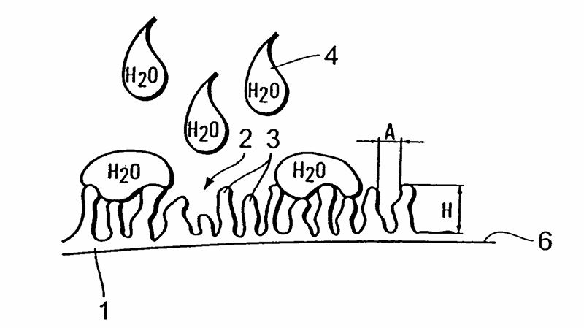
Şekil 11. Patent Gösterimi.

2) Patent No: US 8.430,638 B2
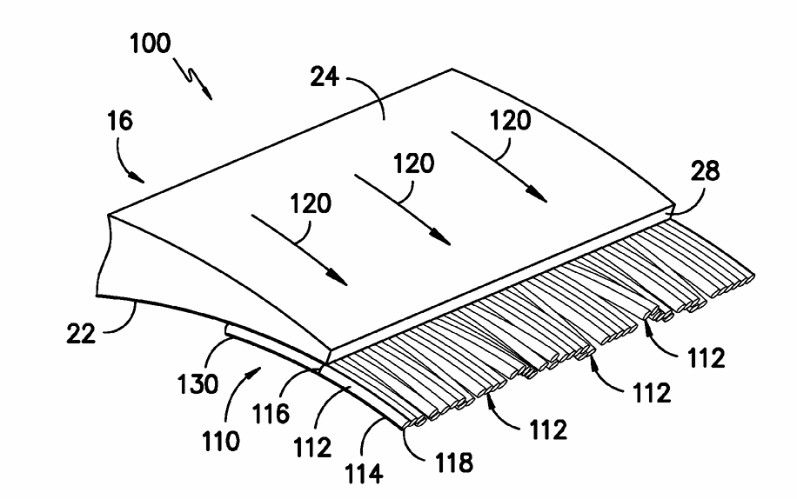
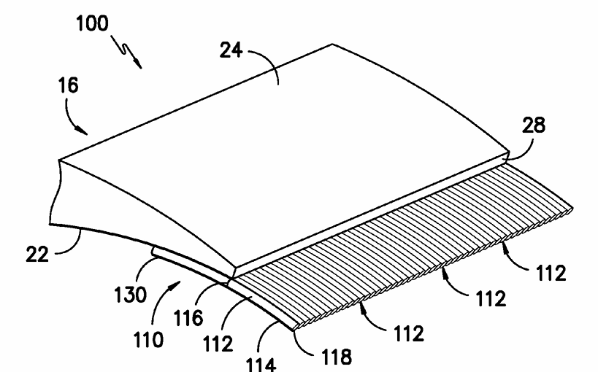
Rüzgar türbininin rotor kanadı için gürültü azaltıcı bir rotor kanat tertibatı tanımlanmıştır. Rotor kanat tertibatı, dış yüzeylere sahip bir rotor kanadı içerir; basınç tarafı, bir emme tarafı, bir ön kenar ve bir arka kenarın her biri, bir uç ve bir kök arasında uzanır. Rotor kanadı ayrıca bir açıklık ve bir akor tanımlamıştır. Ayrıca, rotor kanat tertibatı, rotor kanadı üzerinde yapılandırılmış bir gürültü azaltıcı içermektedir. Gürültü azaltıcı, her birinin aşağıdaki özelliklere sahip çok sayıda çubuk içerir: birinci uç ile ikinci uç arasında uzanan gövde. Bu gövde, çok sayıda çubuğun her birinin gövdesine temas eder ve uzanan çok sayıda çubuğun, komşu bir çubuğun gövdesine paraleldir. Gürültü azaltıcı, çubuklar komşu bir çubuğun gövdesine paralelken sabit bir konumda bulunur. Düzenlemelerde, şekil 2 ila 6 ve 8'de gösterildiği gibi, gürültü azaltıcı 110, rotor kanadının basınç tarafına 22 gibi yapılandırılabilmektedir. Alternatif uygulamalarda gürültü azaltıcı 110, örneğin emme tarafına 24 monte edilmiş şekilde yapılandırılabilmektedir. Ayrıca, 112 numaralı çok sayıda çubuğun her biri, uygun bir malzemeden oluşturulabilir ve 112 numaralı çubuk için uygun bir sertlik sağlayan uygun bir genişliğe veya çapa sahip olmaktadır. Çubukların 112 düzenlemesi, malzemeleri ve boyutlarıyla birlikte, bir rotor kanadı tertibatından akan rüzgar için daha yumuşak sınır koşulu geçişlerine izin verebilir, böylece bir rüzgar türbininin çalışması sırasında rotor kanadı tertibatıyla ilişkili gürültüyü avantajlı bir şekilde azaltabilmektedir. Alternatif uygulamalarda, 114 numaralı gövdenin kesit şekli ve boyutu birinci uçtan ikinci uca doğru veya ikinci uçtan birinci uca doğru daralabilmektedir. Çok sayıda çubuk 112'nin her biri, gürültü azaltıcı 110 ve rotor kanadı tertibatı 100'e, örneğin bir rotor kanadının 16 ilgili gürültü azaltıcı 110'undan geçen rüzgar için sınır koşulu geçişlerini iyileştirerek, gelişmiş gürültü azaltma nitelikleri sağlayan uygun bir boyuta sahip olabilmektedir.
Şekil 12. Patent Gösterimi.
4.4 Gürültünün İnsan Üzerindeki Etkileri
Gürültü kirliliği, Dünya Sağlık Örgütü tarafından insan sağlığını etkileyen önemli çevresel faktörlerden biri olarak tanımlanmıştır. Gürültünün sadece işitme sistemi üzerinde değil, aynı zamanda psikolojik ve fizyolojik etkileri olduğu da bilinmektedir. Yapılan bilimsel çalışmalar, gürültünün insan sağlığı üzerinde çeşitli fizyolojik etkileri olduğunu ve bu etkilerin kronik patolojik sonuçlara yol açabileceğini göstermektedir. Gürültünün insan sağlığı üzerindeki etkileri işitsel, fizyolojik, psikolojik ve performans açısından ayrı ayrı incelenmelidir. Gürültünün olumsuz etkileri arasında iletişimi engelleme, konsantrasyonu bozma, uyku düzenini etkileme ve genel sıkıntılar yaratma gibi durumlar bulunmaktadır. Ayrıca, gürültü geçici veya kalıcı işitme bozukluklarına neden olabilir. Geçici bozukluklar, belirli bir süre maruz kalındığında ortaya çıkar ve genellikle maruz kalınan süre ve gürültü seviyesine bağlı olarak değişirken, kalıcı bozukluklar işitme kaybına kadar varabilir. Türkiye'deki gürültü seviyeleri ve oluşturduğu olumsuz etkiler, Almanya Çevre İdaresi'nin yaptığı çalışmalarda da ortaya konmuştur. Bu veriler, gürültünün çevresel ve insan sağlığı üzerindeki etkilerinin ciddiyetini vurgulamaktadır.^{[17]}
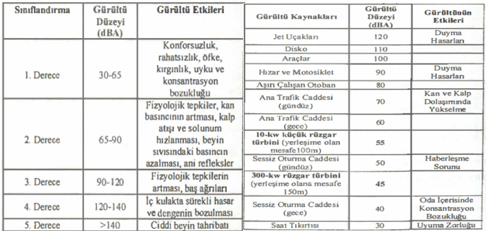

Tablo 4. Oluşturduğu Olumsuz Etkilere Bağlı Olarak Gürültü Düzeyleri ve Almanya Çevre İdaresi Tarafından Yapılan Gürültü Düzeylerine Göre Etkileri

4.5 Rüzgar Gürültü Standartları
Uygun bir gürültü değerlendirme çalışması, aşağıdaki üç önemli bilgiyi içermelidir:
1. Mevcut ortama ilişkin geçmiş gürültü seviyeleri için bir araştırma: Bu, bölgede daha önce yapılmış gürültü ölçümlerinin ve kayıtlarının incelenmesini içerir. Geçmiş gürültü seviyelerinin belirlenmesi, mevcut durumu değerlendirmek ve karşılaştırmak için önemlidir.
2. Bölgede ve bölge civarında türbin (ler)in oluşturduğu gürültü seviyesinin ölçümü: Bu adım, rüzgar türbinlerinin çevredeki gürültü düzeylerine olan etkisini belirlemek için gerçek zamanlı ölçümleri içerir. Bu ölçümler, farklı zaman dilimlerinde ve farklı hava koşullarında yapılmalıdır.
3. Türbin gürültü seviyeleri kabul edilebilirlik değerlendirmesi: Bu, ölçülen gürültü seviyelerinin ulusal veya uluslararası standartlara uygun olup olmadığının değerlendirilmesini içerir. Kabul edilebilirlik değerlendirmesi, belirlenen standartlara göre ölçülen gürültü seviyelerinin uygunluğunu kontrol eder.
Günümüzde, uluslararası gürültü standartları özellikle bu üç bilgiyi içeren yönetmeliklerin eksikliği vardır. Ancak birçok ülkede, gürültü yönetmelikleri insanların maruz kaldığı gürültü için belirlenen üst limitleri tanımlar. Bu limitler, ülkeye ve zaman dilimine göre değişiklik gösterebilir. Örneğin, Avrupa'da sabit gürültü limitleri standarttır, ancak Amerika Birleşik Devletleri'nde federal bir gürültü yönetmeliği olmamasına rağmen, EPA tarafından gürültü yönergesi yayınlanmıştır. Ayrıca, birçok eyalet kendi gürültü yönetmeliklerine sahiptir ve birçok yerel hükümet gürültü yasaları çıkarmaktadır.

5. SONUÇLAR
Rüzgar enerji sistemlerinde gürültü oluşum seviyeleri standart değildir. Ancak, modern rüzgar türbinlerinde titreşimden kaçınma ve mekanik gürültüyü azaltma konusunda yapılan mühendislik çalışmaları sayesinde, mekanik gürültü düşük seviyelere çekilmiştir. Nacelle içindeki bileşenler, özellikle dişli kutusu ve sapma mekanizması gibi, en az gürültüye neden olacak şekilde tasarlanmaktadır. Aerodinamik gürültü ise genellikle motor kanatlarının "şışt" sesi şeklinde ortaya çıkar, özellikle kanatların en ucundan ve arkasından gelir. Son on yılda, aerodinamik gürültü önemli ölçüde azaltılmıştır, çünkü motor kanatları daha iyi tasarlanmıştır ve dönme hızı arttıkça aerodinamik gürültü miktarı da artmaktadır. Türkiye'nin Avrupa Birliği'ne katılımıyla ilgili süreçte, gürültü standartları konusunda gerekli yasal düzenlemeler yapılmaktadır. Bu yasal düzenlemeler yürürlüğe girdiğinde, Türkiye'deki rüzgar türbini üreticileri gürültüyü standartlara uygun seviyelere çekmek zorunda kalacaklardır.

6. KAYNAKÇA
1. Ültanır, M.Ö., "21. Yüzyıla Girerken Türkiye'nin Enerji Stratejisinin Değerlendirilmesi", TÜSİAD Yayınları, Yayın No: TÜSİAD-T/98-12/239, İstanbul, (1998).
2. Karadeli, Ş., "Rüzgar Enerjisi", Temiz Enerji Vakfı Kitapçık Serisi, s.6-12, No: ll, Ankara, (1999).
3. Demirci, B., Yıldırım, E., "Elektrik Enerjisi Üretiminde Özel Sektörün Yeri", Türkiye 4. Enerji Kongresi, İzmir, s.255-265, (1986).
4. Erdallı, Y., Türe, İ.E, Türksoy, F. "Rüzgar Enerji Sistemleri", Termodinamik Dergisi, Sayı30, s.49-52, (1995).
5. Avşar, H., Çetinkaya K., Gökkaya H. "Afyon Yöresi Rüzgar Potansiyeli ve Elektrik Enerjisi Üretimi İçin Savonius Tasarımı", Yenilenebilir Enerji Kaynakları Sempozyumu ve Sergisi Kitabı, Kayseri, (2001).
6. Anonim, Elektrik İşleri Genel Müdürlüğü, "Türkiye Rüzgar Enerjisi Doğal Potansiyeli", Yayın No:85-l, Ankara, (1984).
7. Özdamar, A., "Dünya ve Türkiye'de Rüzgar Enerjisinden Yararlanılması Üzerine Bir Araştırma" Pamukkale Üniversitesi Mühendislik Bilimleri Dergisi, 6.Cilt, 2.-3. Sayı, s.l33-145, (2000).
8. "Dünya Ekonomi-Politika Gazetesi", (13.07.1999).
9. Ünal, R., Akçay, M. T., Özgünel, S. (2024). Rüzgâr Enerjisi Verimliliğinin Artırılması ve Simülasyonunda Etkisinin İncelenmesi. Haliç Üniversite, Mühendislik Fakültesi, İstanbul, 16. Cilt, 1. Sayı, s.1-14
10. Dursun B. "Dikey Eksenli Bir Darrieus Rüzgar Türbin Dizayn Edilmesi ve Kanat Üretimi" Gebze Yüksek Teknoloji Enstitüsü Mühendislik ve Fen Bilimleri Enstitüsü, (2006).
11. 11. Fıçıcı, F., Dursun, B., Gökçol, C., (2007). Rüzgar enerji sistemlerinden kaynaklanan gürültünün incelenmesi. Gebze Yüksek Teknoloji Enstitüsü, Mühendislik Fakültesi, Enerji Sistemleri Mühendisliği Bölümü. SAÜ. Fen Bilimleri Dergisi, 11. Cilt, l. Sayı, s. 54-62, 2007.
12. Burton T., Sharpe D., Jenkins N., Bossanyi E., "Wind Energy Handbook", Wiley Publishing, Englang, (2001).
13Gipe, P., "Wind Energy Comes of Age", Wiley, New York, (1995).
14. Manwell J.F., McGowan J.G. Rogers, A.L., "Wind Energy Explained Theory Design and Application” Wiley Publishing, England (2002)
15. Milad Rezaee and Aly Mousaad Aly. Department of Civil and Environmental Engineering, Louisiana State University, Baton Rouge, 70803, USA. (Received October 19, 2014, Revised November 16, 2015, Accepted November 20, 2015)
16. Anthony L. Rogers, James F. Manwell, Sally Wright, M.S. Renewable Energy Research Laboratory Department of Mechanical and Industrial Engineering University of Massachusetts at Amherst Amherst, MA 01003 413-545-4359 June 2002 Amended January 2006
17.Hiçyılmaz, C.Ö., "Aralıklı Gürültünün işitme Organı ve Organizma Üzerine Etkileri'', G.Ü. Tıp Fakültesi Doktora Tezi, (1994).

